МУНИЦИПАЛЬНОЕ ОБЩЕОБРАЗОВАТЕЛЬНОЕ УЧРЕЖДЕНИЕ

«СРЕДНЯЯ ОБЩНОБРАЗОВАТЕЛЬНАЯ ШКОЛА №15»

ПРИКАЗ

05 ноября 2021 года г.Благодарный № 173-од

О переходе на обучение с применением дистанционных образовательных технологий в образовательной организации с 08 ноября 2021 года

На основании Постановления Губернатора Ставропольского края №101 от16 марта 2020 года «О введении на территории Ставропольского края режима повышенной готовности », Постановления Губернатора СК №119 от 26.03.2020 с учетом изменений внесенных Постановлением Губернатора СК№476 от 03.11.2021 года, Письмом МО СК № 01 -22/15789 от 03.11.2021 года «О реализации постановления губернатора Ставропольского края №476 от 03.11.2021 года», в период проведения профилактических мероприятий по защите населения от короновирусной инфекции (COVID-19), в целях создания условий для освоения обучающимися образовательных программ начального общего, основного общего, среднего общего образования в образовательной организации

ПРИКАЗЫВАЮ:

1.Организовать обучение в 1-11 классах образовательной организации по всем предметам учебного плана в режиме применения дистанционных образовательных технологий (далее -ДОТ) и электронного обучения , исключающих непосредственный контакт учителя и обучающегося, с 07 ноября по 13 ноября 2021 года включительно.

2.Классным руководителям оповестить родителей (законных представителей) обучающихся до 07ноября 2021 года об изменении формы проведения учебных занятий с обучающимися с 08ноября 2021 года, используя телефонную свзь, мессенджеры WhatsApp, Смс-оповещение.

3.Назначить лицами ответственными за реализацию образовательных программ с применением дистанционных образовательных технологий, электронного обучения в организации следующих работников:

1-4 классы- Магкаева Т.П.,заместитель директора по УВР;

5-11 классы –Юрцевич Е.В.,заместитель директора по УВР .

4..Назначить классных руководителей 1-11 классов, лицами ответственными за рассылку (распространение) родителям обучающихся своего класса информации учителей-предметников для обучающихся по выполнению заданий в соответствии с ежедневным расписанием уроков.

5.Утвердить Рекомендуемый режим дня ( распорядок дня) школьника при реализации обучения с применением дистанционных образовательных технологий (приложение 6).Классным руководителям рекомендовать родителям к использованию данный режим дня школьника в период с 08 по 13 ноябряя 2021 года.

6.Назанчить Михайлюк Т.Н.,заместителя диреткора по ИТ, ответственным лицом за регистрацию образовательной организации, классов на платформе «Сферум», ведение информационно –разъяснительной работы среди педагогов школы.

7. Контроль за исполнением приказа оставляю за собой .

Директор муниципального

общеобразовательного учреждения «Средняя

общеобразовательная школа №15» Коваленко С.В.

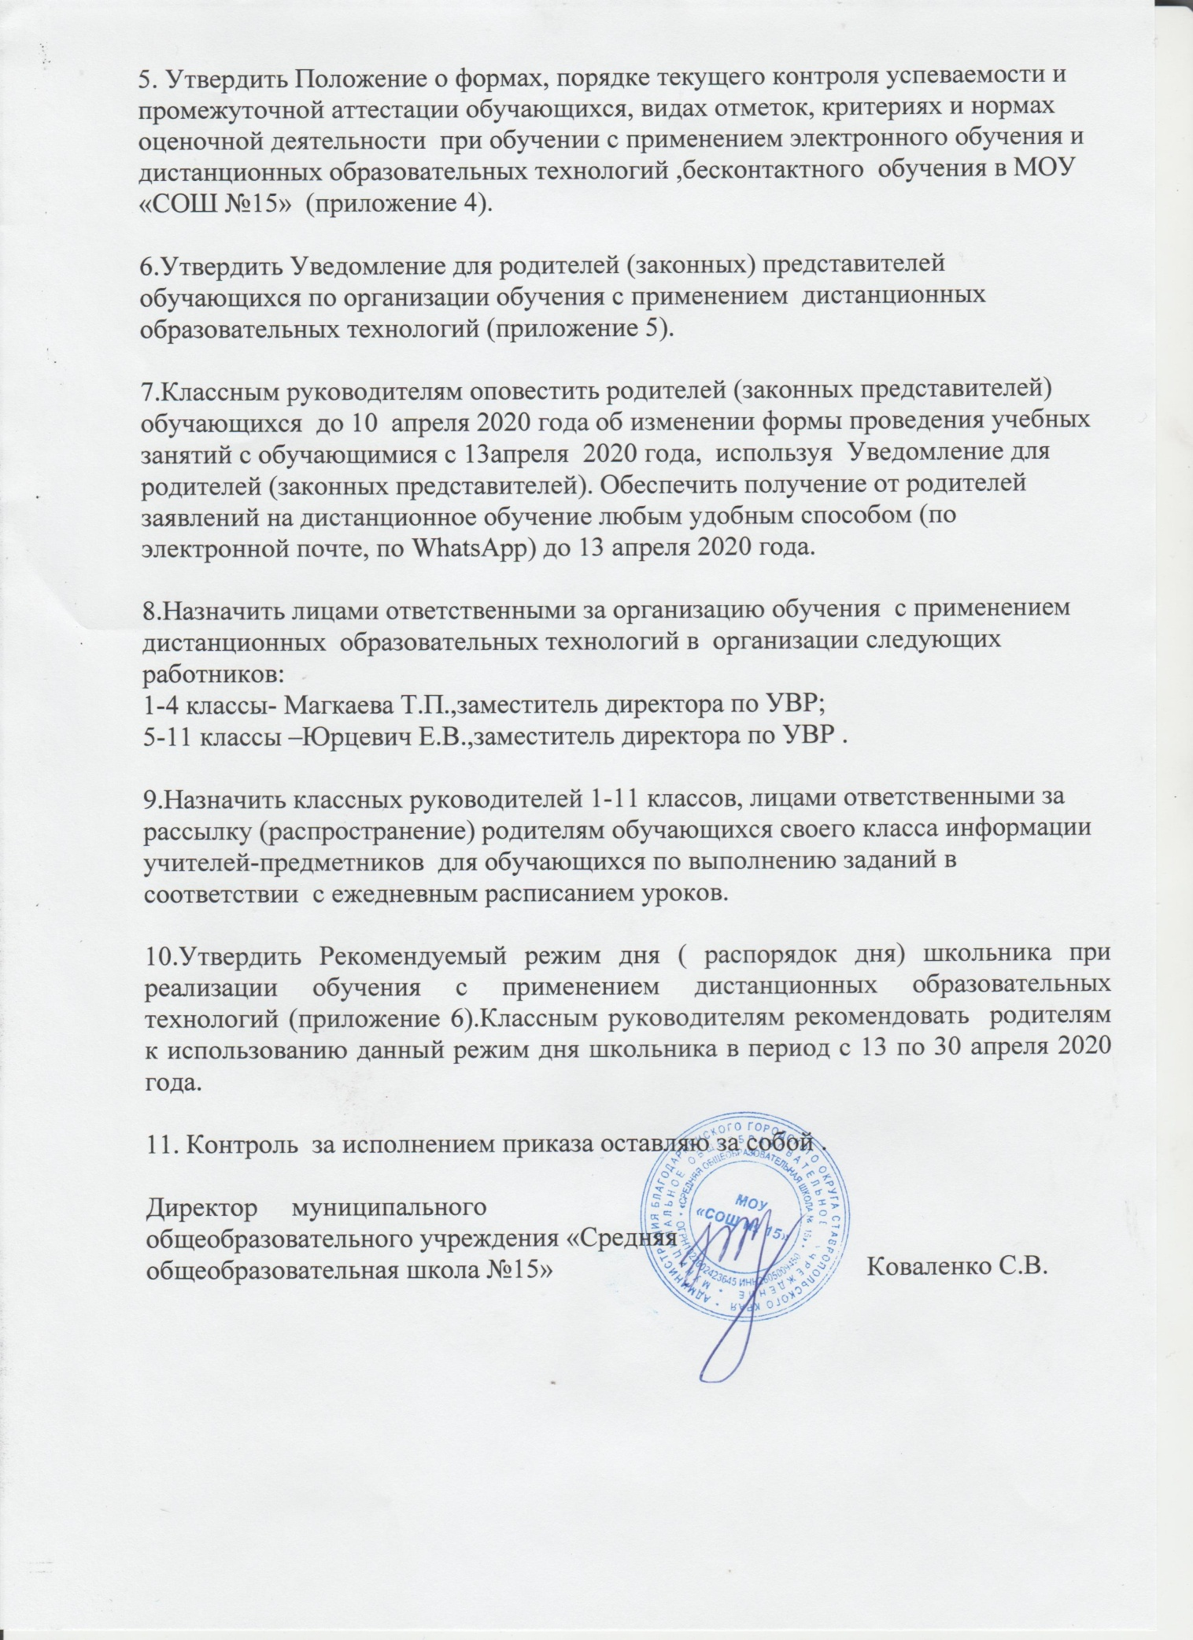

Утверждаю_______

Директор школы

Коваленко С.В.

Рекомендуемый режим дня ( распорядок дня) школьника при реализации обучения с применением дистанционных образовательных технологий

07-30- подъем, зарядка

08.00-завтрак

**Дистанционное обучение**

08.30-9.00- 1 урок

Музыкальная пауза, отдых

9.10-9.40-2 урок

Танцевальная пауза, отдых

09.50-10.20- 3 урок

Перерыв

10.30-11.00- 4 урок

Спортивная пауза, отдых

11.10-11.40- 5 урок

Перерыв

11.50-12.20- 6 урок

Перерыв

12.30-13.00-7 урок

13.00- обед

13.30-виртуальные экскурсии, он-лайн кружки

14.30 – спортивная пауза

15.00-выполнение домашних заданий

17.00- полдник

17.30- помощь по дому

18.00-19.00- свободное время, чтение литературы, прослушивание музыки

19.00- ужин

19.30 –свободное время

21.00- подготовка ко сну

21.30-сон